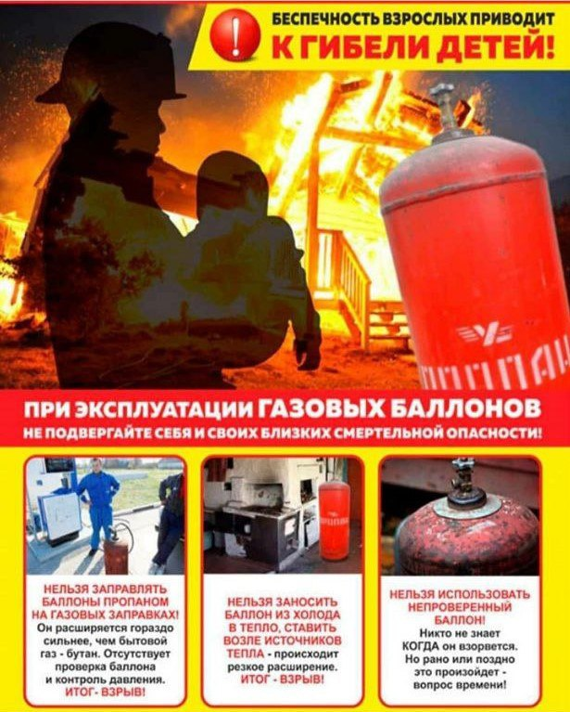

Предупреждаем - будьте осторожны с бытовым газом, выполняйте все требования по безопасной эксплуатации газовых приборов.  
Берегите себя и своих близких 